รายงานผลการปฏิบัติราชการประจำเดือน กุมภาพันธ์
ข้อมูล ณ วันที่ 29 กุมภาพันธ์ 2567
ประจำปีงบประมาณ พ.ศ. 2567
สถานีตำรวจทางหลวง 3 กองกำกับการ 7 กองบังคับการตำรวจทางหลวง
1.งานอำนวยการ/งานธุรการ
1.1 สถานีตำรวจทางหลวง 3 กองกำกับการ 7 กองบังคับการตำรวจทางหลวง (ตำรวจทางหลวง สงขลา,สตูล) เจ้าหน้าที่ตำรวจฝ่ายอำนวยการลงพื้นที่ร่วมกิจกรรมจิตอาสา

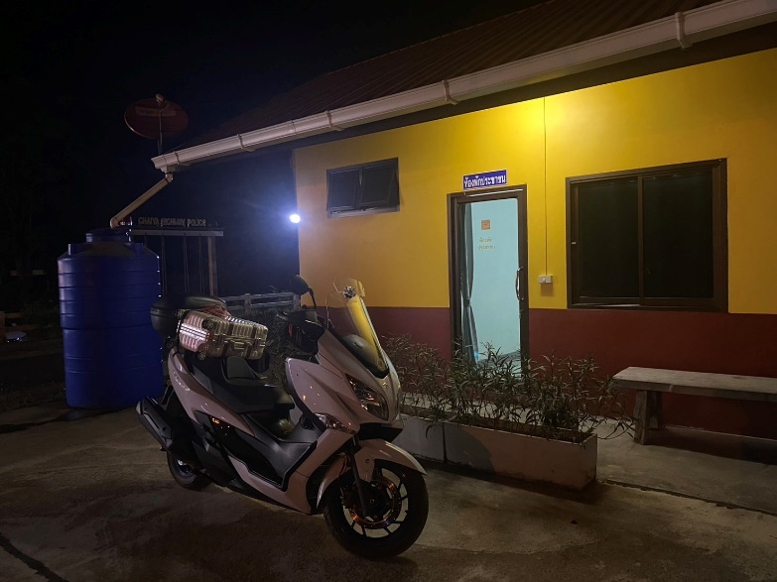
ภาพประกอบการปฏิบัติ
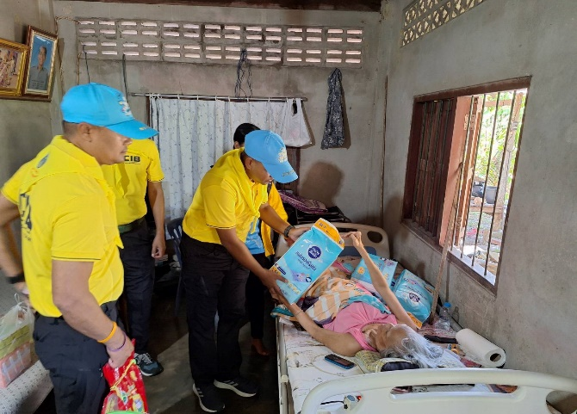
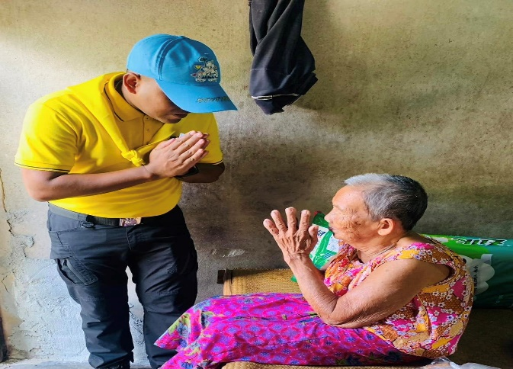

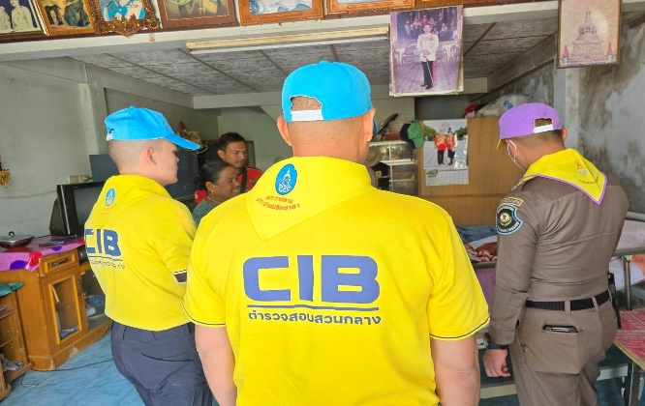
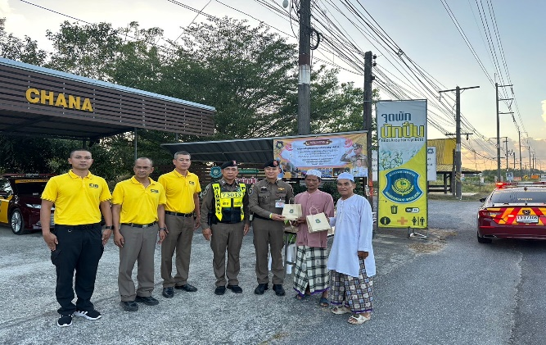

2. งานป้องกันปราบปราม
2.1 สถานีตำรวจทางหลวง 3 กองกำกับการ 7 กองบังคับการตำรวจทางหลวง (ตำรวจทางหลวง สงขลา,สตูล) ทั้ง 5 หน่วยบริการฯ ออกตรวจเขตพื้นที่รับผิดชอบ กวดขันวินัยการจราจร ป้องกันอาชญากรรม และอบุติเหตุบนท้องถนน อำนวยความสะดวกการจราจร และช่วยเหลือประชาชนที่สัญจรบนท้องถนน

ภาพประกอบการปฏิบัติ
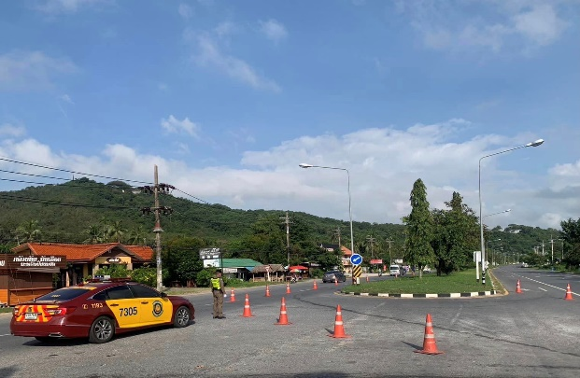
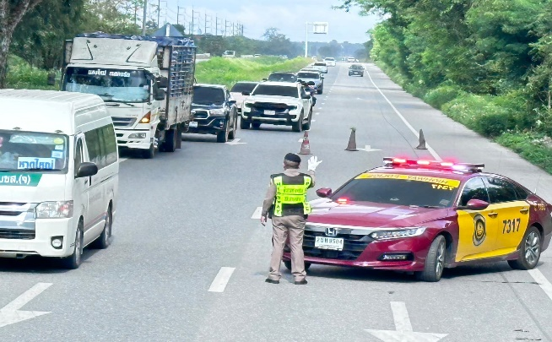

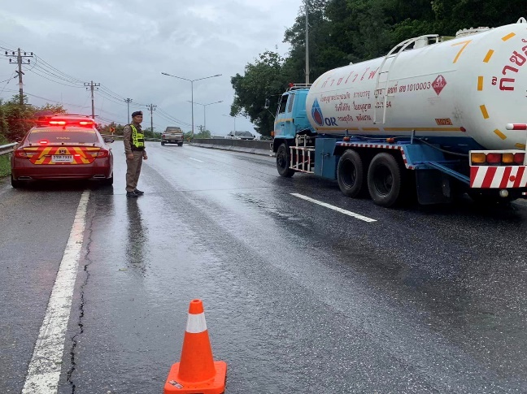
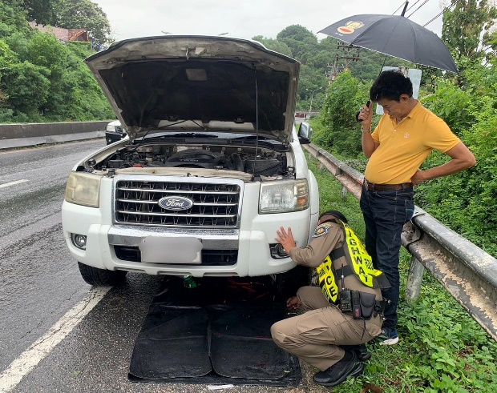

2.2 ผลการจับกุม
ผลการจับกุม | จำนวน / คน
จับตามหมาย | 4
ยาเสพติดฯ | 13
เมาแล้วขับ | -

ภาพประกอบการปฏิบัติ
